INDICAÇÃO Nº 1566/2020

Sugere ao Poder Executivo Municipal que proceda com operação Tapa Buracos e recuperação da malha asfáltica localizado na Rua Plínio Salgado nº 311, no bairro Distrito Industrial II, neste município.

Excelentíssimo Senhor Prefeito Municipal,

Nos termos do Art. 108 do Regimento Interno desta Casa de Leis, dirijo-me a Vossa Excelência para sugerir que, por intermédio do Setor competente, que proceda com a com operação Tapa Buracos e recuperação da malha asfáltica localizado na Rua Plínio salgado nº 311, no bairro Distrito Industrial II, em nosso Município.

**Justificativa:**

Fomos procurados por moradores e usuários desta localidade solicitando esta providência, e em visita realizada “in loco”, podemos constatar o estado de degradação da malha asfáltica da via pública supracitada, com vários buracos no local, fato este que prejudica as condições de tráfego e potencializa a ocorrência de acidentes, bem como o surgimento de danos nos veículos automotores que por esta via diariamente trafegam.

**Segue Fotos em anexo:**

Plenário “Dr. Tancredo Neves”, em 15 de julho de 2.020.

**CLÁUDIO PERESSIM**

**Vereador – Vice Presidente**

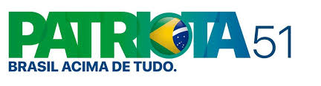

Segue Fotos em anexo:

